高通/深度检测原始数据下载保存操作指南
23魔方：用电脑打开https://www.23mofang.com/report，进入个人中心
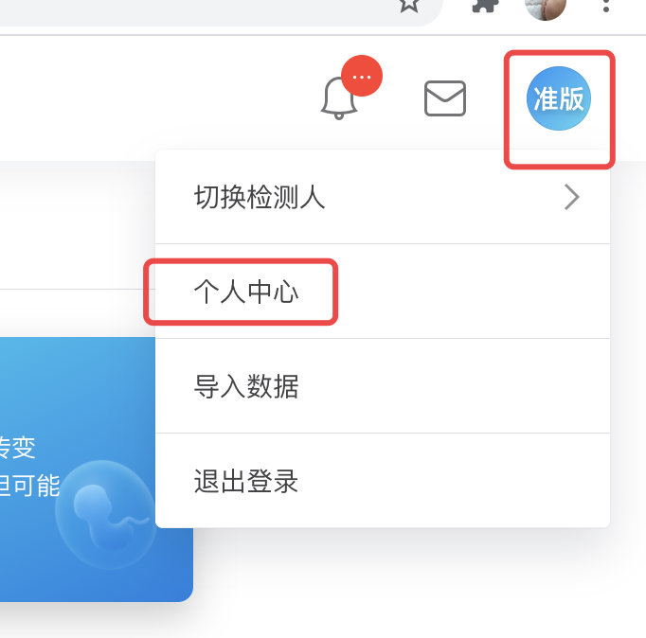
进入检测人管理，再打开深度检测的检测人
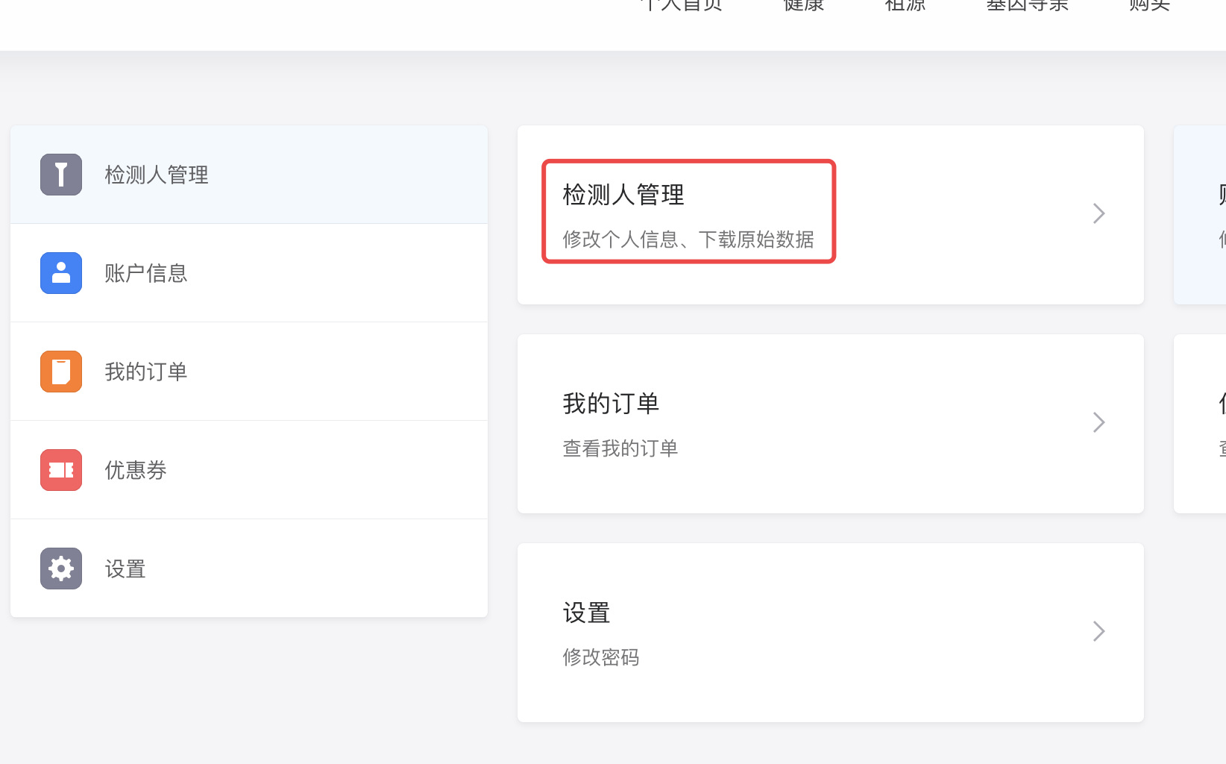
点击23魔方祖源深度检测
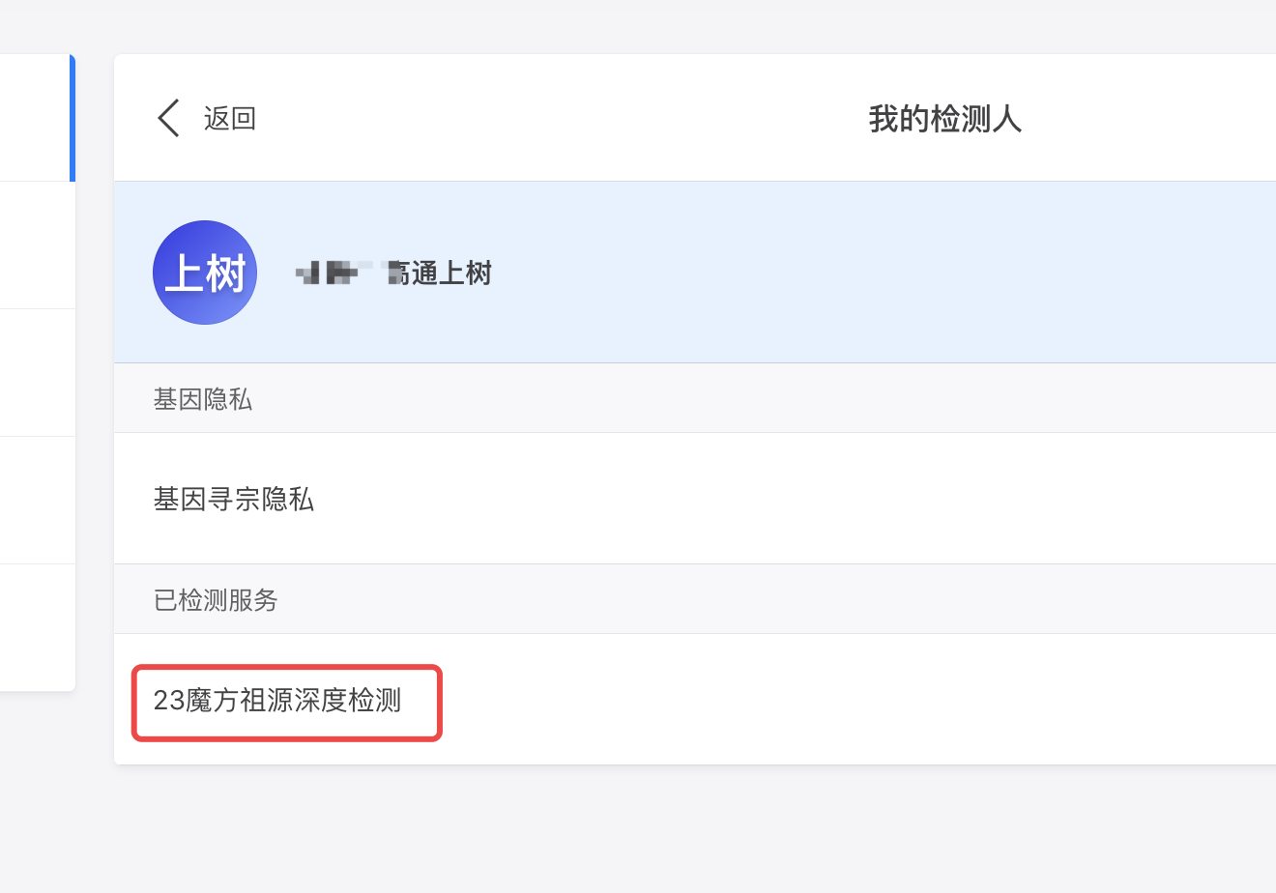
点击下载，保存到电脑上，做好命名与保存。
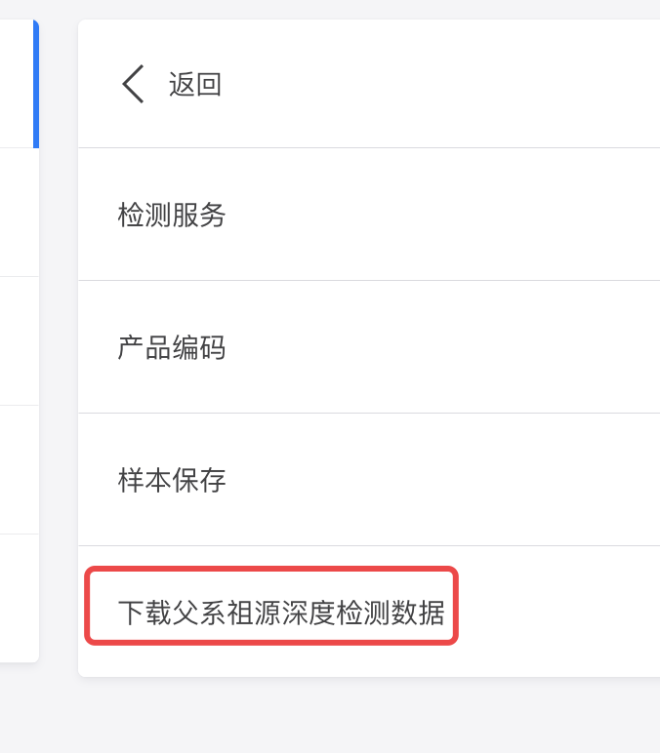

如果提示数据冻结，点击申请解冻，十分钟后再重新申请可以直接下载。

